Actividad 5. Auditorías

Carrera: Tecnologías de la Información
Materia: Temas Selectos de Tratamiento de Información
Actividad: Actividad 5. Auditorías
Alumno: Rodríguez Macias Carlos Gabriel
Docente: Gómez Arellano Athala Dulce Edith
Lugar: Nuevo Laredo, Tamaulipas
Fecha: 8 de septiembre de 2026

Auditorías
Auditar significa examinar procesos, cuentas y actividades. En el caso de una base de datos, la auditoría es un proceso importante para mantener la integridad y seguridad de los datos, además de ayudar a cumplir requisitos de seguridad como los de la norma ISO 27001.
En SQL Server existen diferentes formas de auditar:
- SQL Server Profiler, el cual actualmente se encuentra en desuso.
- Seguimiento de auditoría C2, el cual genera muchos archivos y puede ocupar bastante espacio.
- Auditoría en el servidor y en la base de datos.
- Eventos extendidos.
Debido a que se está trabajando con SQL Server en Ubuntu y no se cuenta con SSMS, las opciones que normalmente se realizan desde una interfaz gráfica se adaptaron a código T-SQL y comandos de Linux.

Preparación

Paso 1. Crear el directorio de las auditorías
En Windows se utiliza la ruta C:\Data. En este caso se utiliza /var/opt/mssql/audit/actividad_5, porque SQL Server está instalado en Ubuntu y el servicio se ejecuta con el usuario mssql.
Primero se crea el directorio y se le dan permisos al usuario de SQL Server.
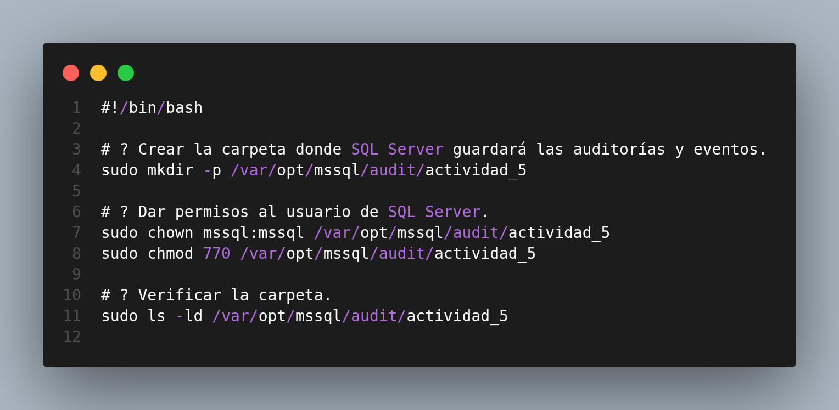
Figura 1.1. Código utilizado para crear el directorio de las auditorías y asignar los permisos.

Paso 2. Revisar SQL Server y las bases de datos
Antes de comenzar se consulta la versión, edición y las bases de datos disponibles. Esto permite comprobar que el servidor está funcionando y que se encuentra la base hospital_sql.

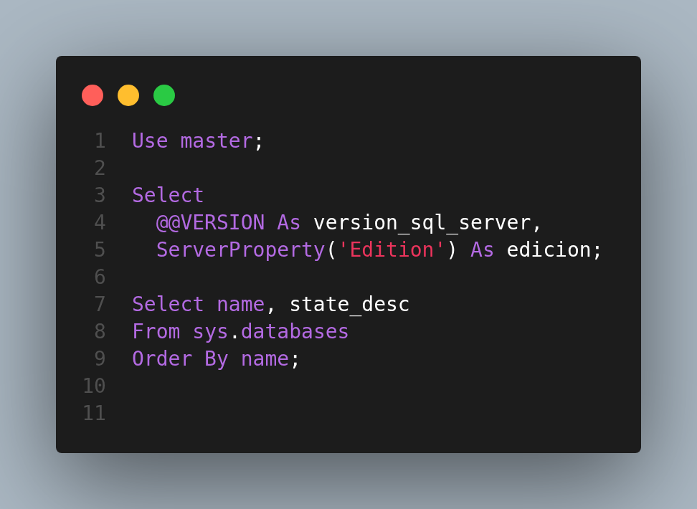
Figura 1.2. Código utilizado para consultar la versión instalada de SQL Server.

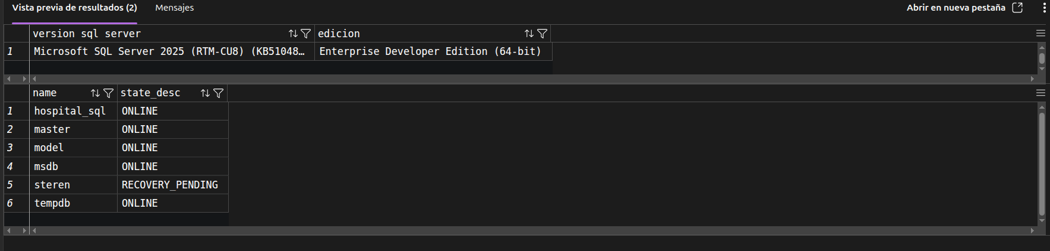
Figura 1.3. Versión y edición de SQL Server junto con las bases de datos disponibles.

SQL Server Profiler
SQL Server Profiler permite capturar y analizar eventos que ocurren en el servidor. En windows se crea una traza y se guarda en un archivo .trc, pero Profiler no se encuentra disponible en Ubuntu.
Para realizar la misma actividad por medio de código se utilizaron eventos extendidos. La información se guarda en un archivo .xel, el cual cumple la función de registrar las consultas ejecutadas.

Paso 3. Crear la sesión de eventos extendidos
Se crea una sesión que captura los lotes de instrucciones T-SQL y los procedimientos ejecutados. También se guarda el nombre de la base de datos, el usuario, el equipo cliente y la instrucción ejecutada.

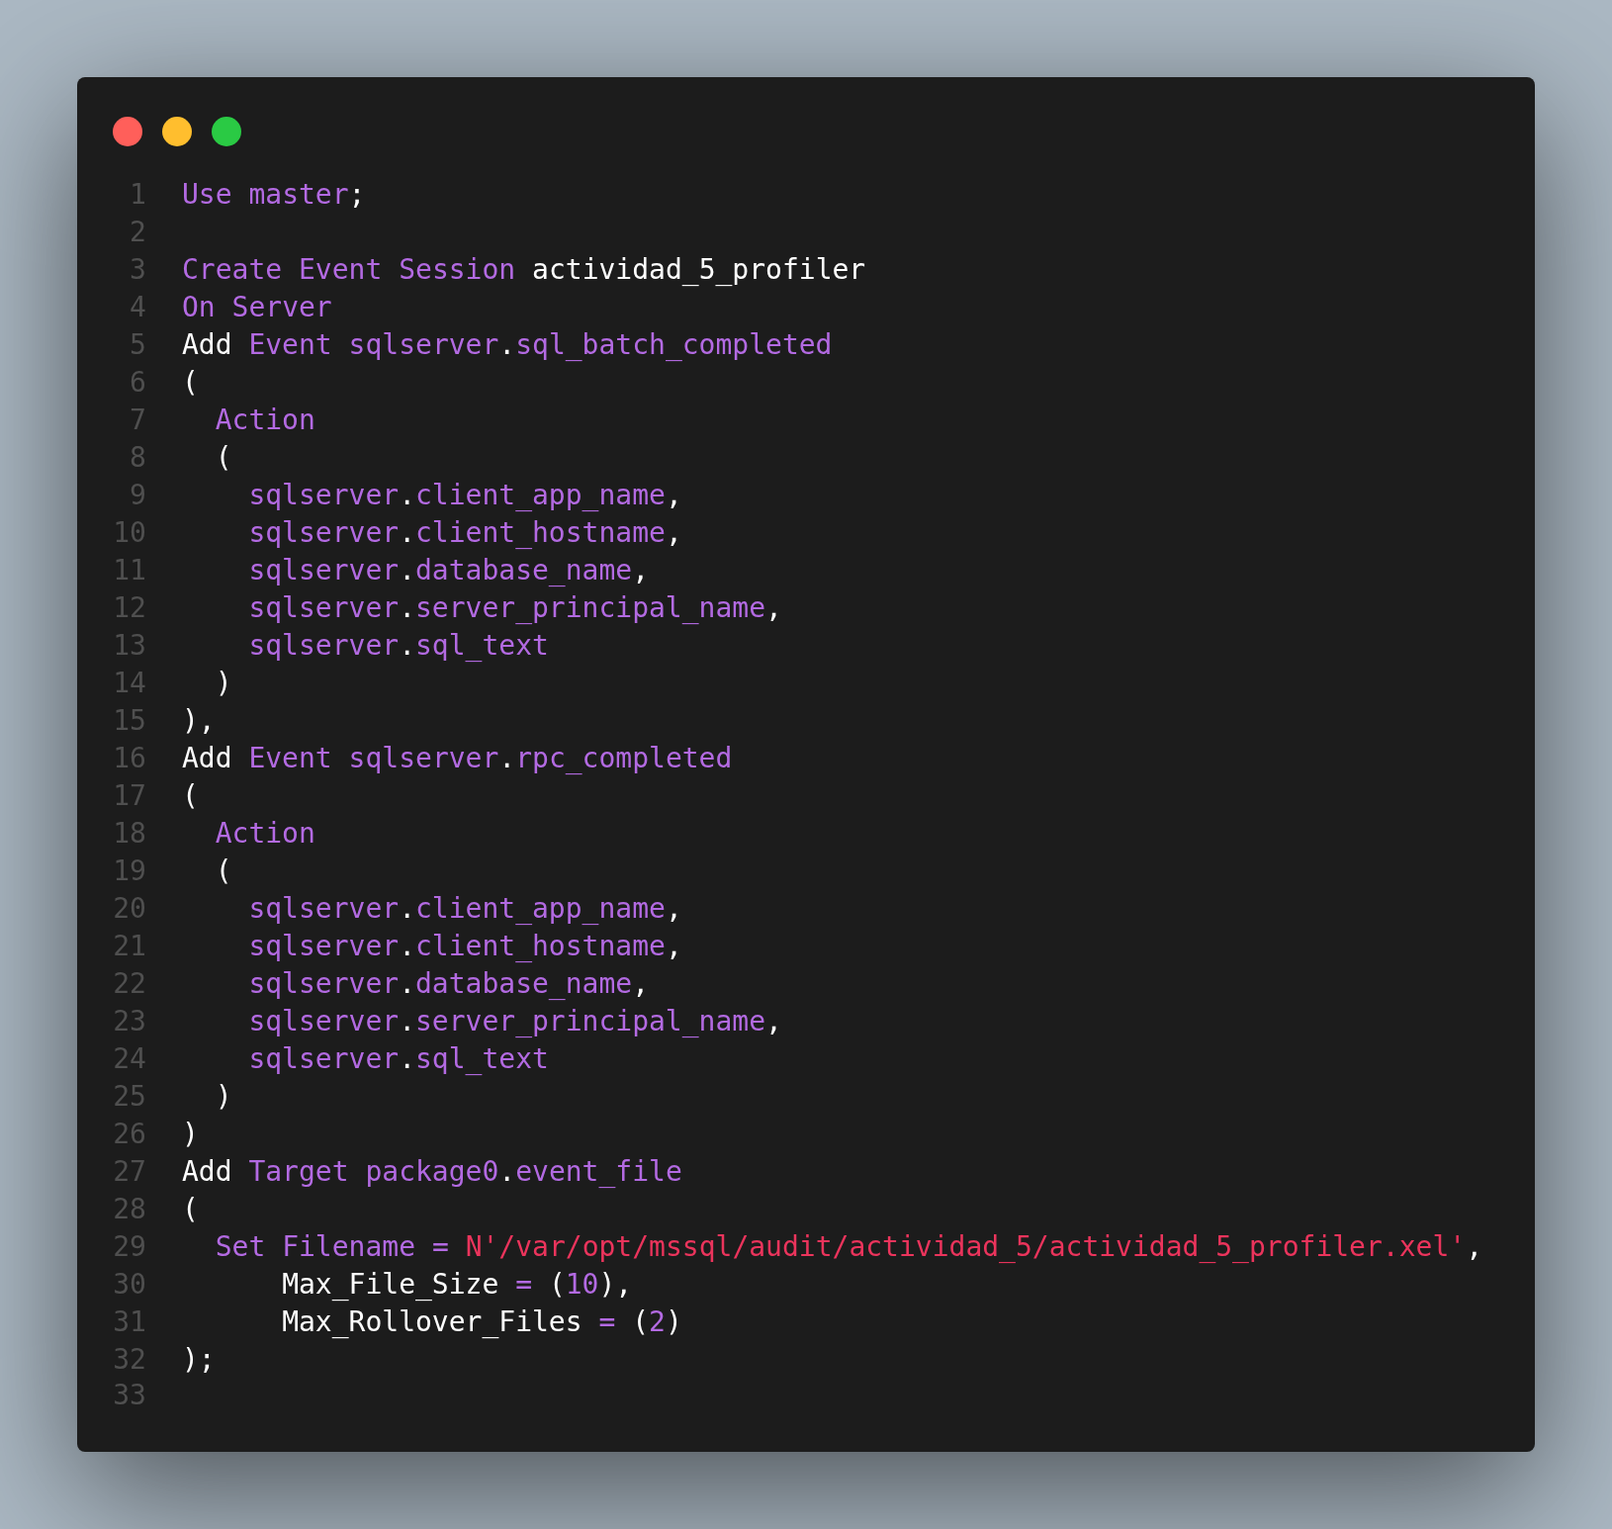
Figura 1.4. Código utilizado para crear la sesión de eventos extendidos.

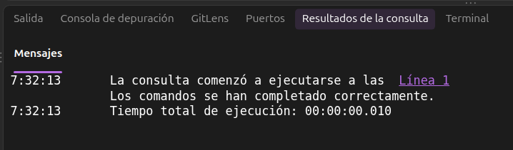
Figura 1.5. Mensaje de ejecución correcta al crear la sesión de eventos extendidos.

Paso 4. Iniciar la sesión y generar un evento
Primero se comprueba que la sesión fue creada, después se inicia y se ejecuta una consulta sencilla en hospital_sql para generar información.

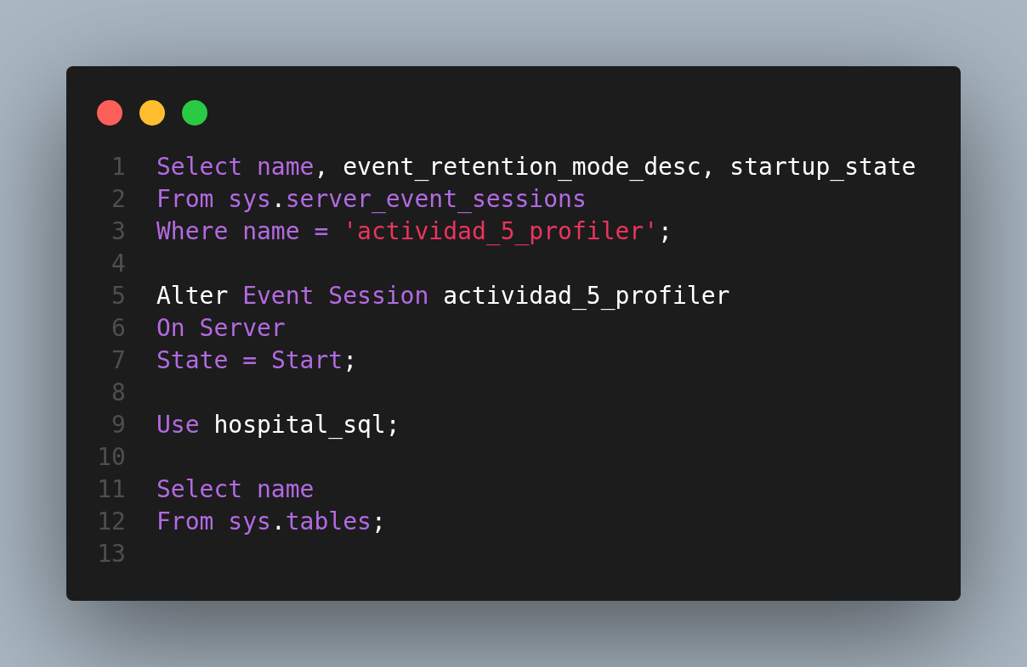
Figura 1.6. Código utilizado para iniciar la sesión y consultar las tablas de hospital_sql.

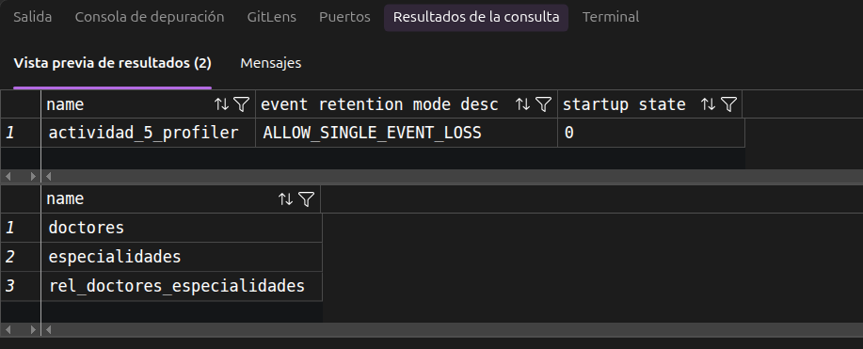
Figura 1.7. Sesión actividad_5_profiler creada y tablas consultadas en hospital_sql.

Paso 5. Detener y consultar la sesión
Después de generar el evento se detiene la sesión y se consulta el contenido de los archivos .xel.

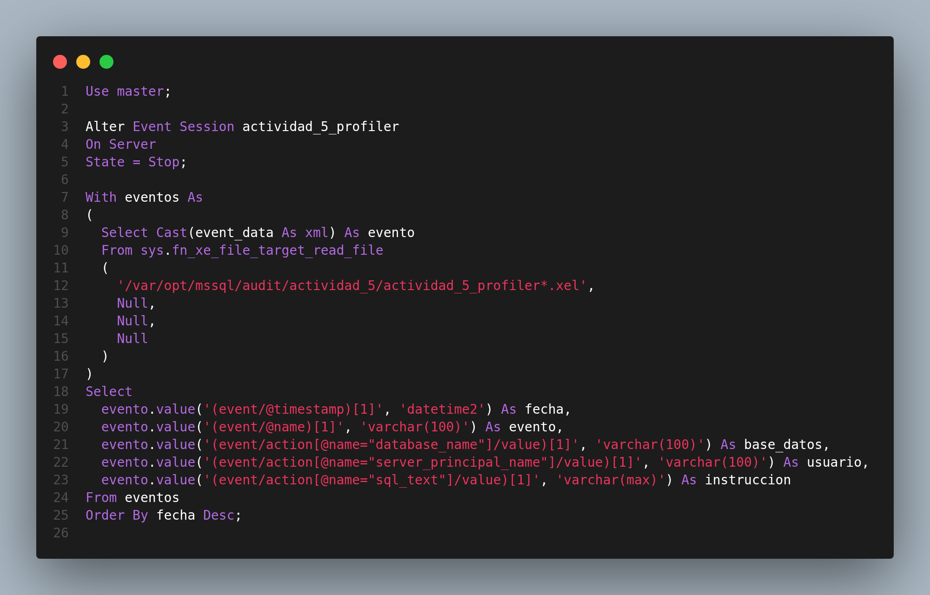
Figura 1.8. Código utilizado para detener la sesión y leer los eventos almacenados en el archivo XEL.

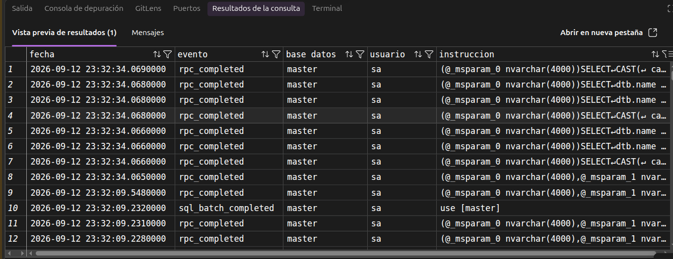
Figura 1.9. Eventos registrados por la sesión y consultados desde el archivo XEL.

Configurar C2
El seguimiento de auditoría C2 registra los intentos de acceso a instrucciones y objetos. Esta opción genera bastante información, por lo que se habilita solamente para realizar la actividad y después se deshabilita.
En SSMS se entraría a las propiedades del servidor y se activaría la opción de auditoría C2. En Ubuntu se realiza directamente con sp_configure.

Paso 6. Consultar y habilitar C2
Primero se consulta el estado actual de la opción y después se habilita.

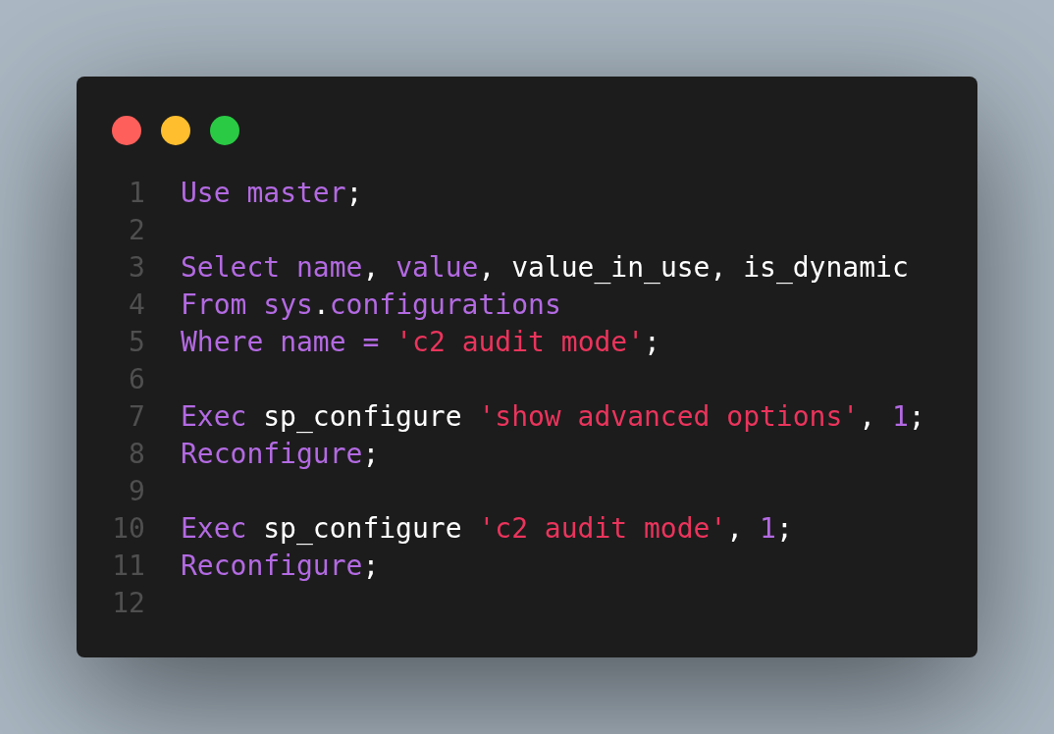
Figura 1.10. Código utilizado para consultar el estado y habilitar el seguimiento de auditoría C2.

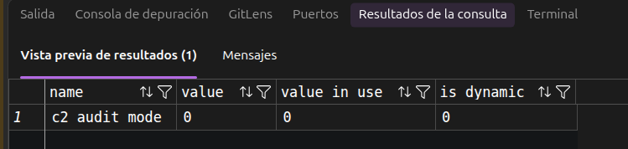
Figura 1.11. Estado inicial del seguimiento C2 antes de reiniciar SQL Server.

Paso 7. Reiniciar SQL Server
Después de habilitar C2 es necesario reiniciar SQL Server. El reinicio se realiza desde la terminal de Ubuntu.

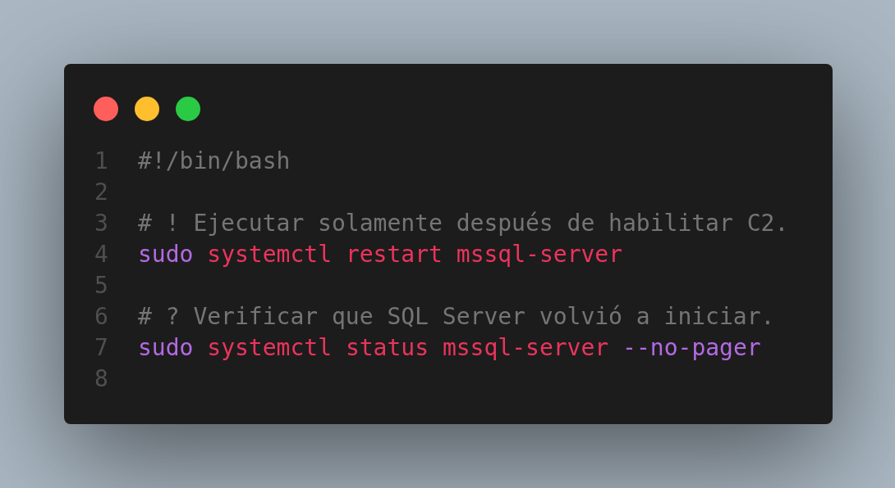
Figura 1.12. Comandos utilizados para reiniciar SQL Server y consultar su estado.

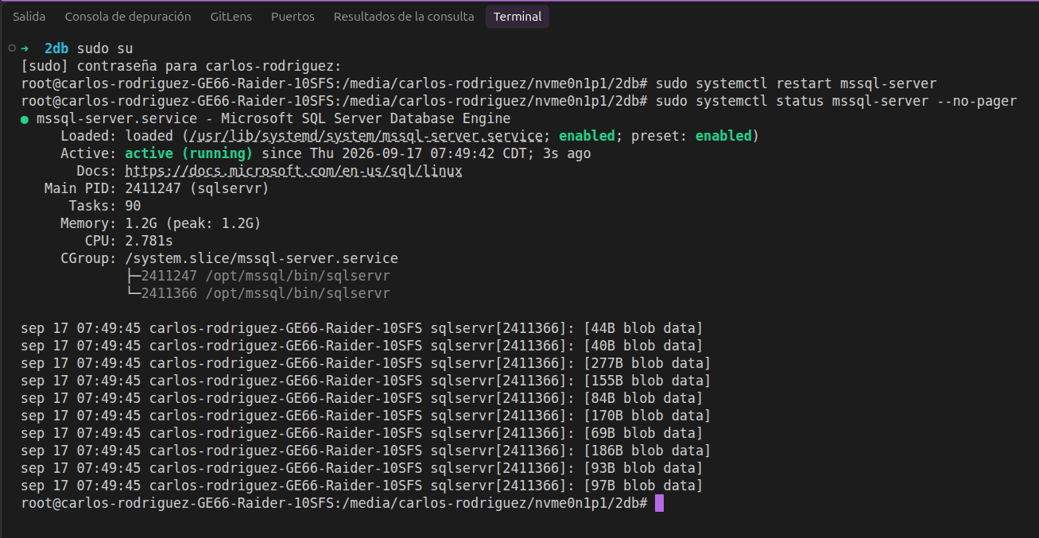
Figura 1.13. Servicio mssql-server activo después de aplicar la configuración de C2.
Después del reinicio se comprueba que C2 está activo y se consulta la traza creada por el servidor.

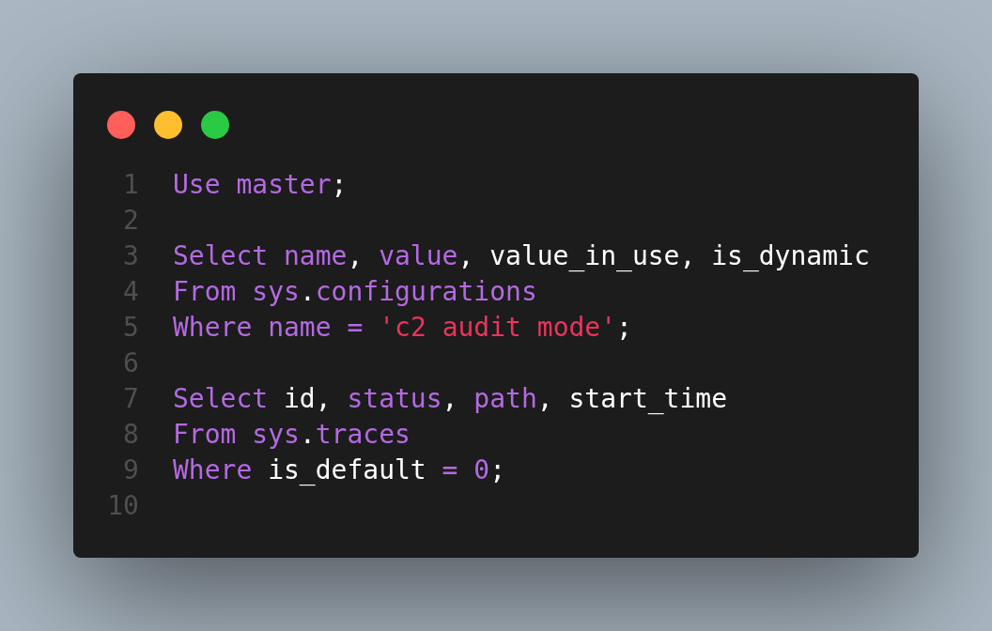
Figura 1.14. Código utilizado para comprobar el seguimiento C2 después del reinicio.

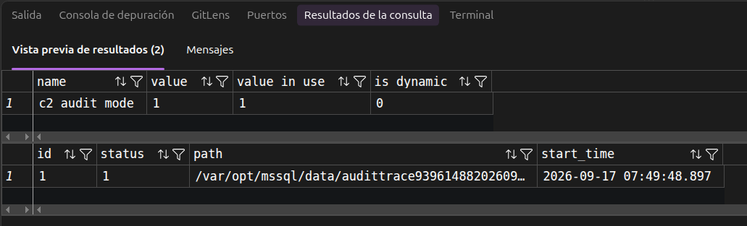
Figura 1.15. Seguimiento C2 habilitado y traza almacenada en el directorio de datos de SQL Server.

Auditoría en el servidor
Una auditoría de servidor permite registrar acciones que afectan a todo SQL Server. En esta parte se crea la auditoría, se indica dónde se guardarán los archivos y después se agregan los grupos solicitados por la profesora.

Paso 8. Crear y habilitar la auditoría
La auditoría se guardará en la misma carpeta que se preparó al inicio. Cada archivo tendrá un tamaño máximo de 10 MB y se conservarán hasta cinco archivos.

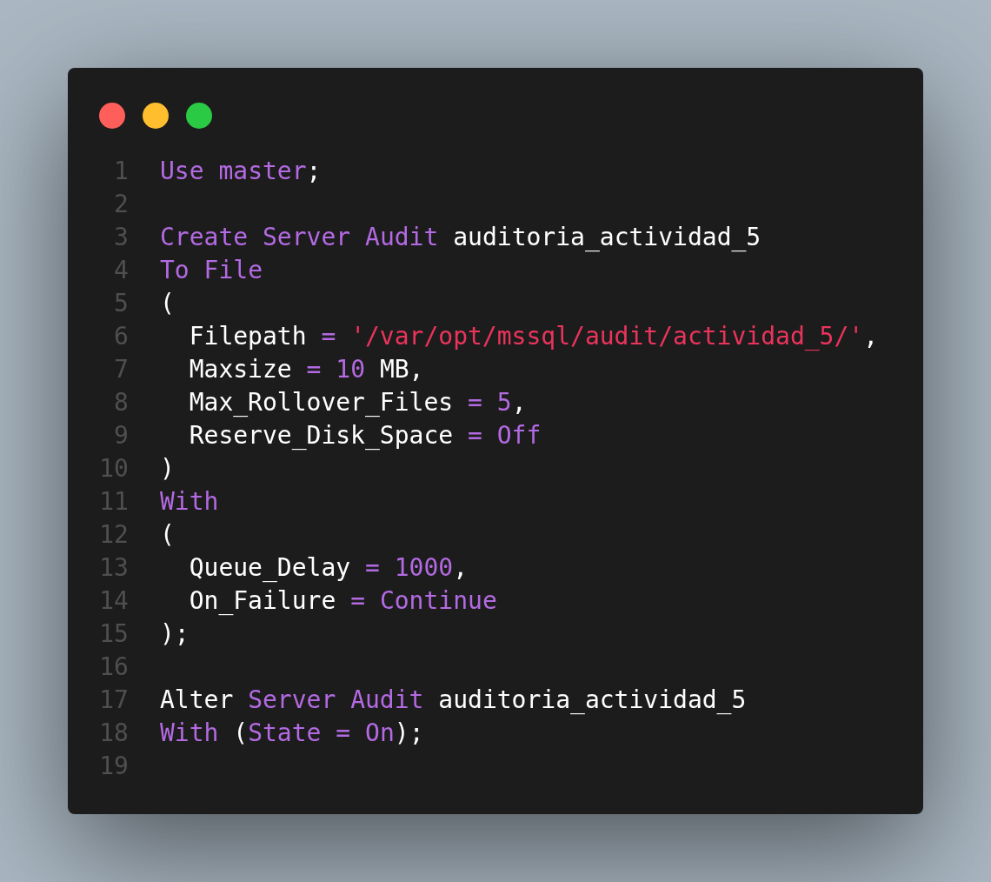
Figura 1.16. Código utilizado para crear y habilitar la auditoría del servidor.

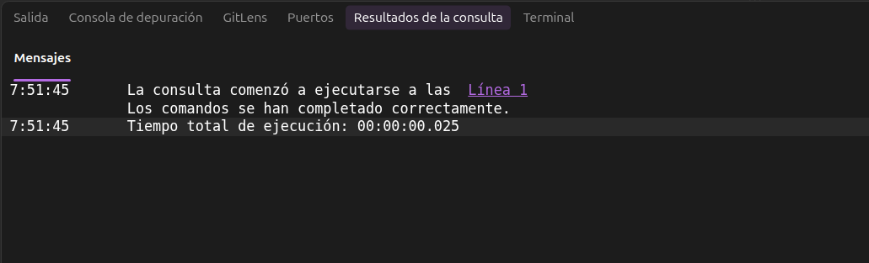
Figura 1.17. Mensaje de ejecución correcta al crear y habilitar la auditoría.

Paso 9. Crear la especificación de auditoría del servidor
La especificación contiene las acciones solicitadas: confirmación de transacciones, cambio de contraseña de usuarios, respaldos o restauraciones e intentos de inicio de sesión fallidos.

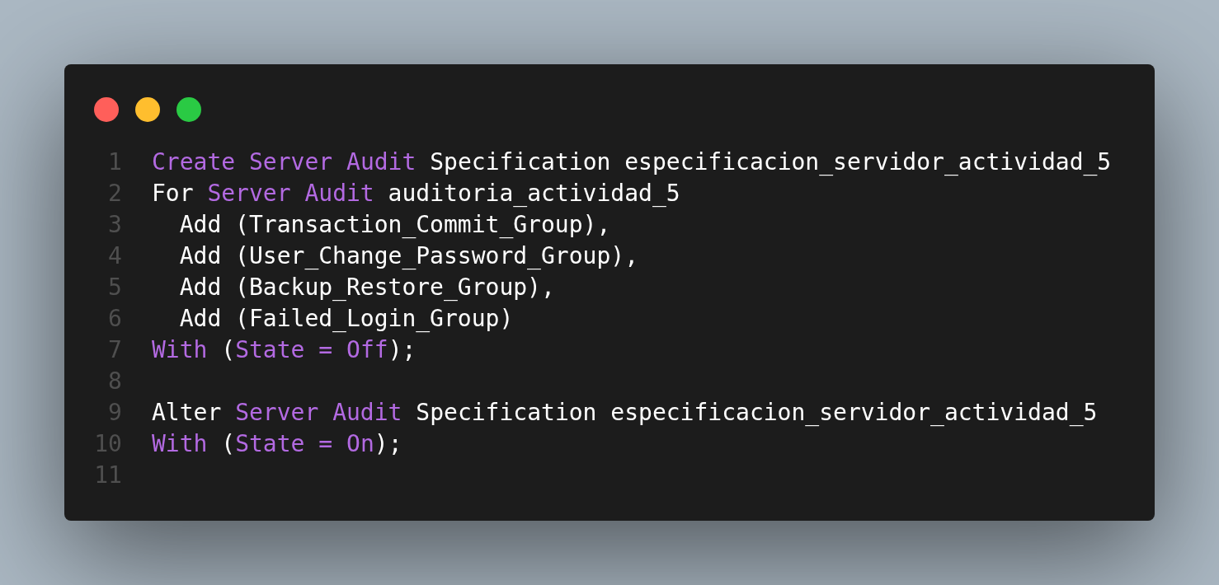
Figura 1.18. Código utilizado para crear la especificación de auditoría del servidor.

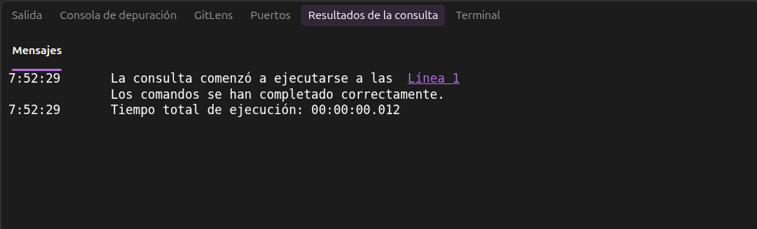
Figura 1.19. Mensaje de ejecución correcta al crear y habilitar la especificación.

Paso 10. Comprobar la configuración
Se consulta la auditoría para comprobar que se encuentra activa. También se muestran las acciones que forman parte de su especificación.

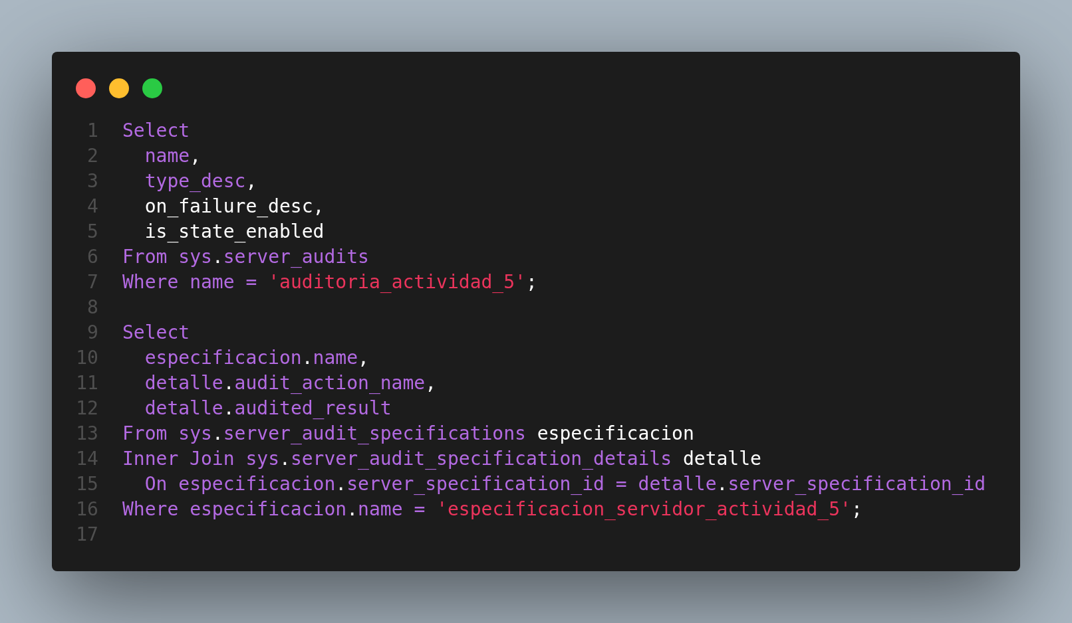
Figura 1.20. Código utilizado para comprobar la auditoría y las acciones configuradas.

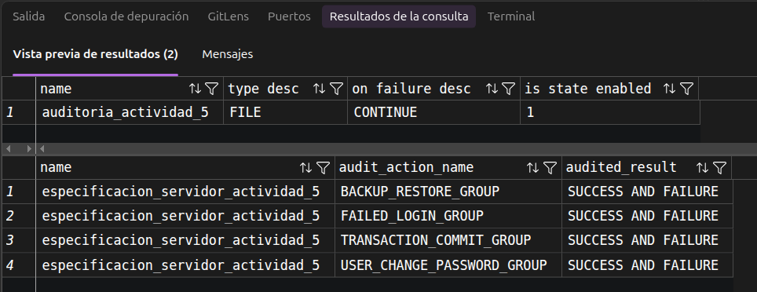
Figura 1.21. Auditoría habilitada y grupos de acciones agregados a la especificación del servidor.

Paso 11. Generar eventos para la auditoría
Para comprobar la auditoría se realiza una transacción y un respaldo de hospital_sql.
El respaldo se guarda en /media/carlos-rodriguez/nvme0n1p1/2db/data, ya que el disco duro del proyecto está instalado y montado en Linux, por lo que no se puede utilizar la ruta C:\Data indicada para Windows.

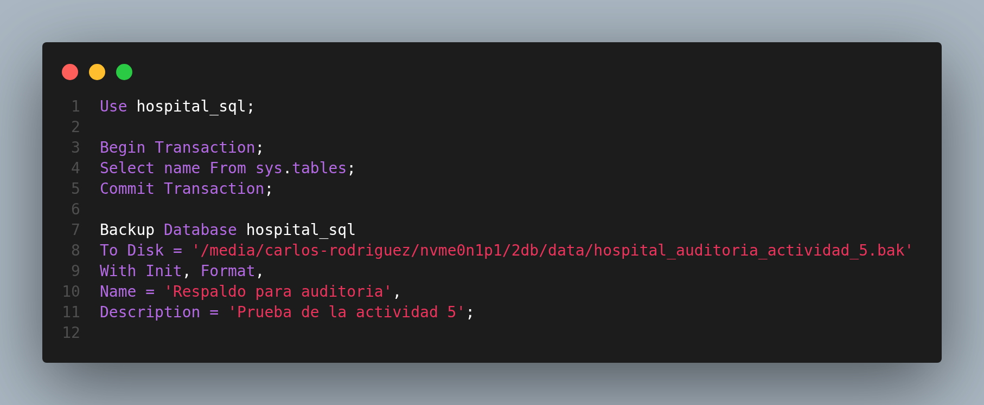
Figura 1.22. Código utilizado para generar una transacción y un respaldo de hospital_sql.

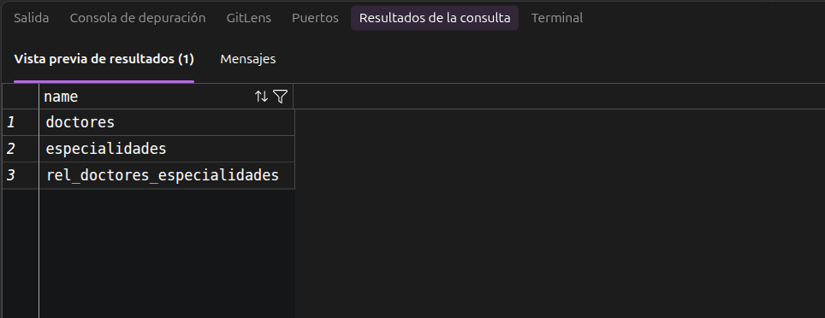
Figura 1.23. Resultado de la consulta ejecutada dentro de la transacción de prueba.
Para generar un inicio de sesión fallido se intenta conectar con un usuario que no existe. La contraseña incluida es solamente de prueba y no corresponde a ningún usuario real.

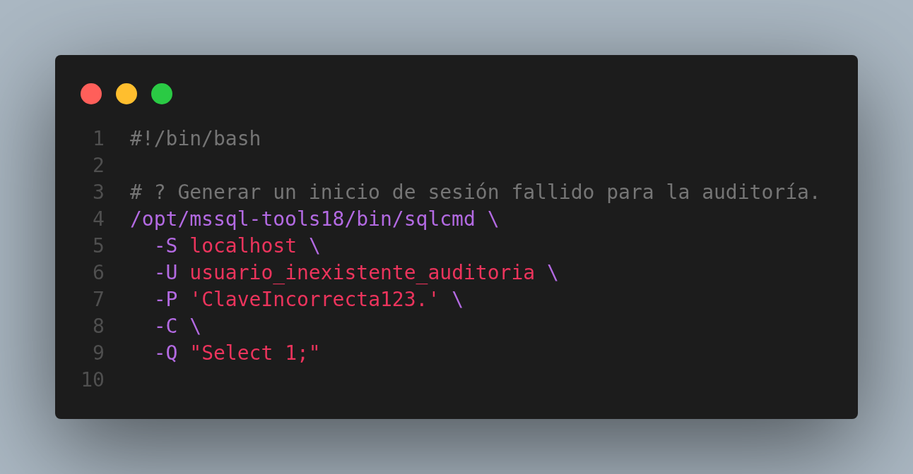
Figura 1.24. Código utilizado para generar un intento de inicio de sesión fallido.

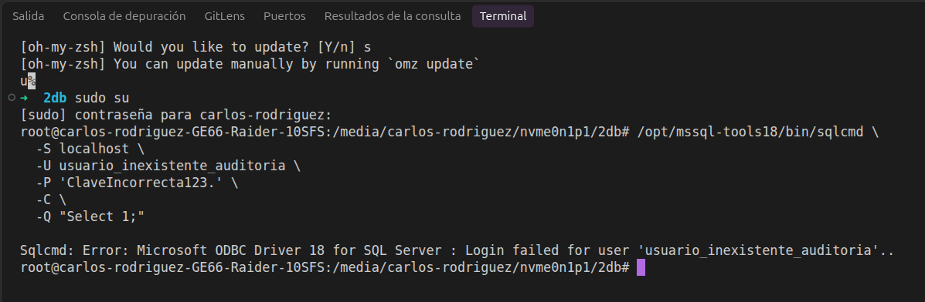
Figura 1.25. Inicio de sesión rechazado para el usuario inexistente utilizado en la prueba.

Paso 12. Consultar los registros
La función sys.fn_get_audit_file permite leer los archivos .sqlaudit generados por SQL Server.

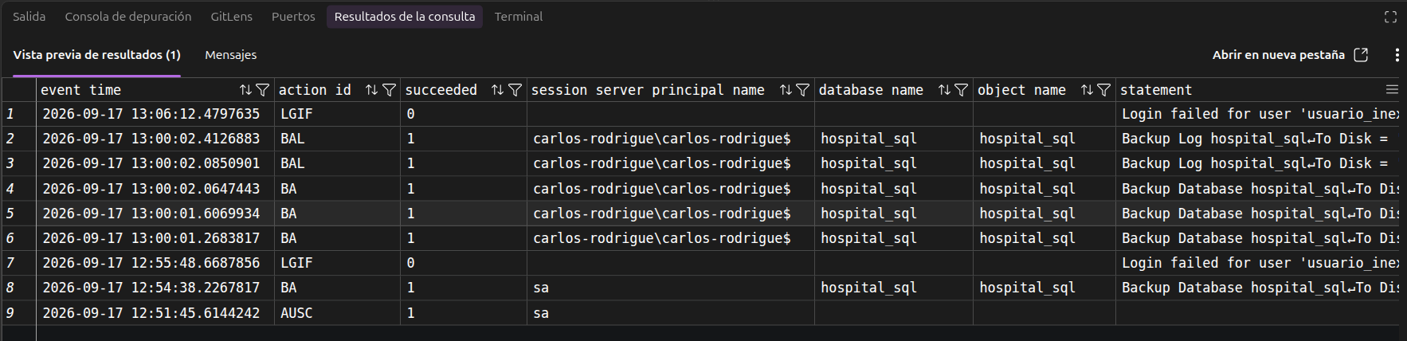
Figura 1.26. Registros de respaldo e inicio de sesión fallido almacenados por la auditoría del servidor.

Auditoría en una base de datos
También es posible crear una especificación para auditar solamente ciertas acciones dentro de una base de datos. En esta actividad se registrarán las operaciones INSERT, UPDATE y DELETE realizadas sobre una tabla de prueba en hospital_sql.

Paso 13. Crear la tabla de prueba

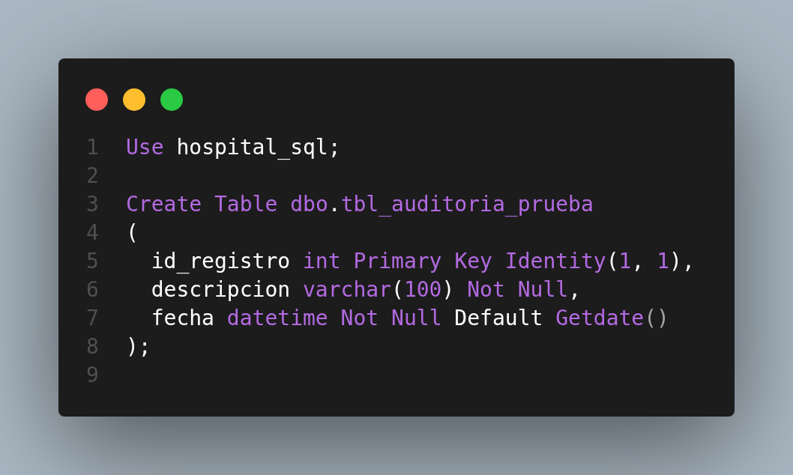
Figura 1.27. Código utilizado para crear la tabla tbl_auditoria_prueba.

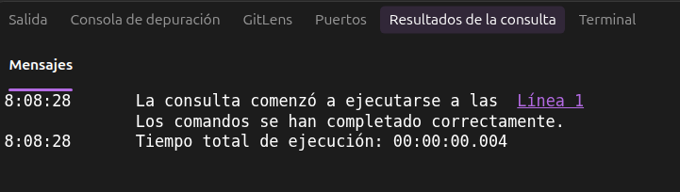
Figura 1.28. Mensaje de ejecución correcta al crear la tabla de prueba.

Paso 14. Crear la especificación de la base de datos
Los permisos se configuran para public, de manera que se registren las operaciones realizadas por cualquier usuario de la base de datos sobre la tabla seleccionada.

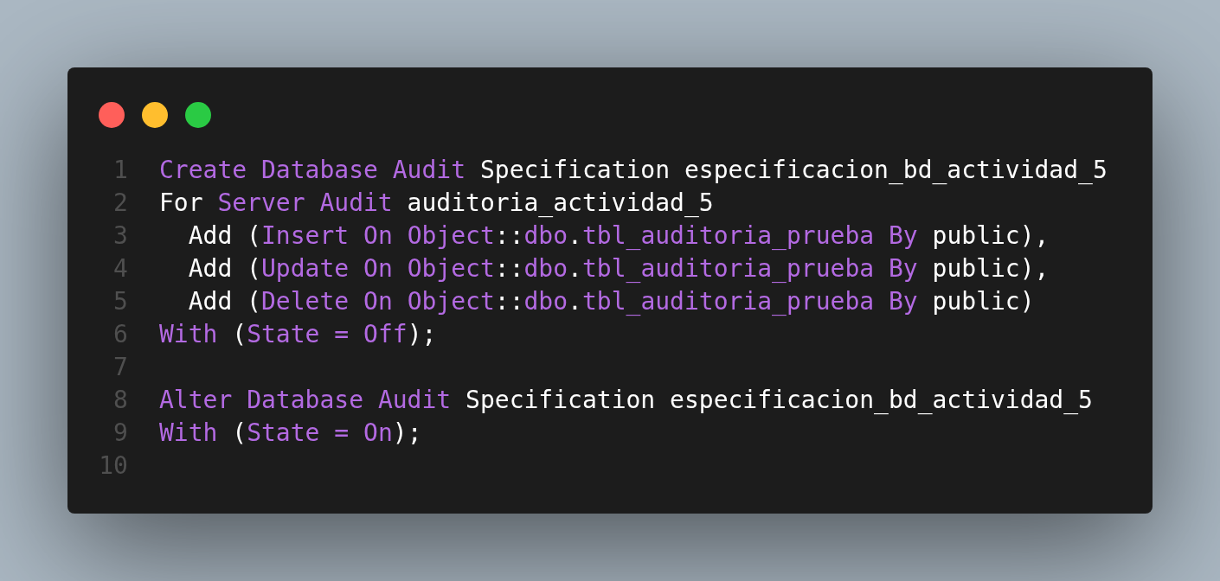
Figura 1.29. Código utilizado para auditar las operaciones INSERT, UPDATE y DELETE.

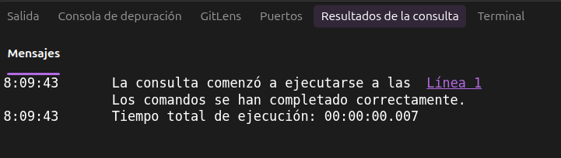
Figura 1.30. Mensaje de ejecución correcta al crear y habilitar la especificación de la base de datos.

Paso 15. Comprobar las acciones configuradas

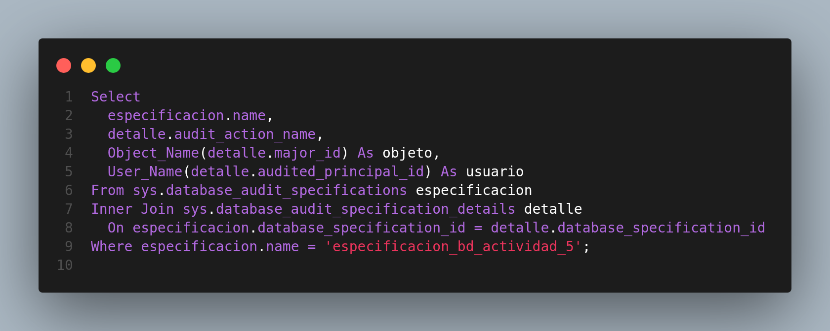
Figura 1.31. Código utilizado para comprobar las acciones configuradas en la auditoría de la base de datos.

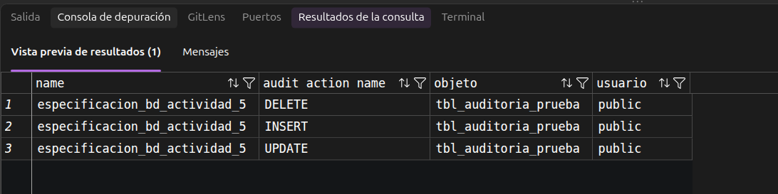
Figura 1.32. Acciones INSERT, UPDATE y DELETE configuradas para la tabla tbl_auditoria_prueba.

Paso 16. Ejecutar las operaciones auditadas
Se inserta un registro, después se actualiza y al final se elimina. Estas tres acciones deben quedar almacenadas en la auditoría.

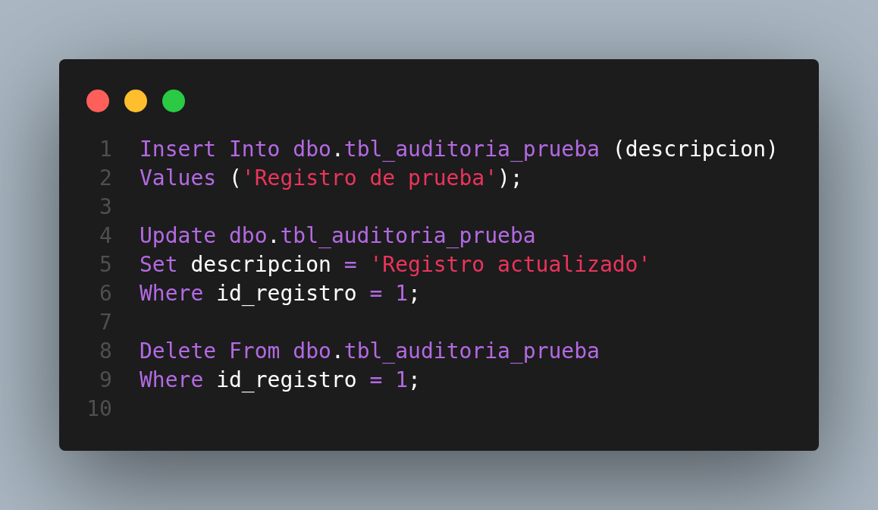
Figura 1.33. Código utilizado para insertar, actualizar y eliminar un registro de prueba.

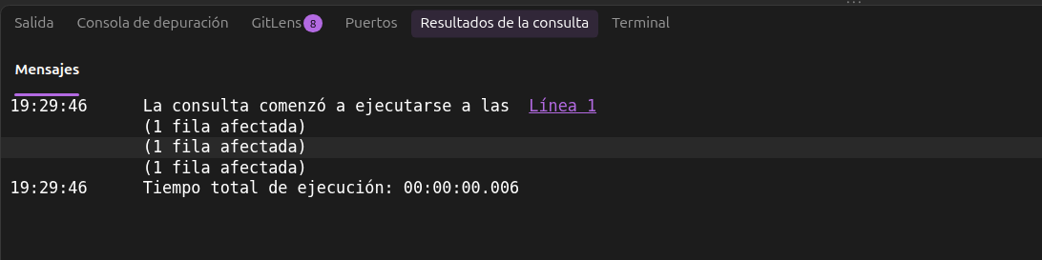
Figura 1.34. Resultado de la ejecución de las tres operaciones auditadas.

Paso 17. Consultar las acciones de la tabla
La consulta se filtra por el nombre de la base de datos y de la tabla para mostrar solamente los eventos que corresponden a las pruebas anteriores.

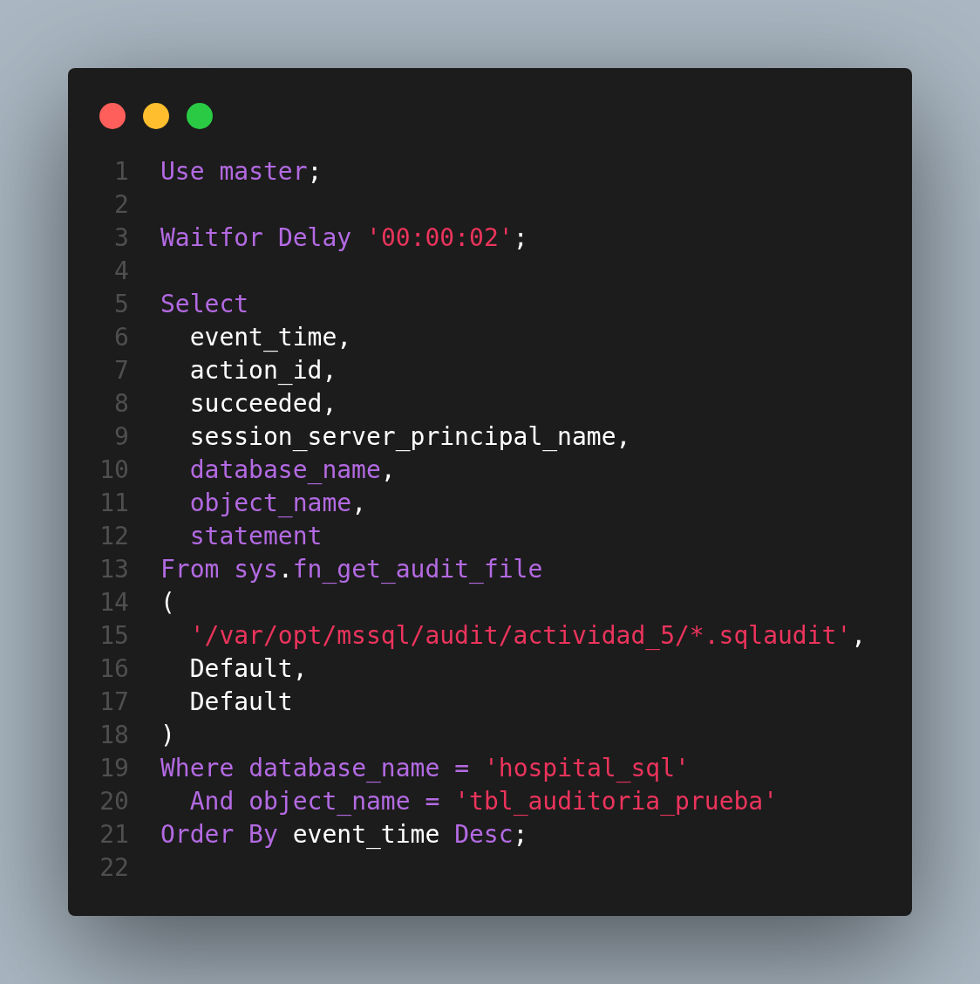
Figura 1.35. Código utilizado para consultar las acciones registradas sobre la tabla tbl_auditoria_prueba.

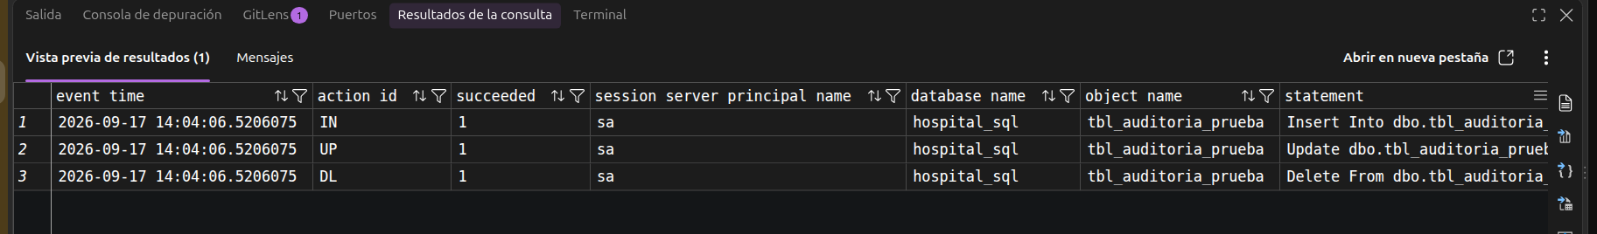
Figura 1.36. Operaciones INSERT, UPDATE y DELETE registradas correctamente sobre la tabla tbl_auditoria_prueba.

Eventos extendidos
Los eventos extendidos permiten seleccionar qué actividades se desean observar y qué información se guardará de cada evento. Los archivos generados son más ligeros y se almacenan con extensión .xel.
En SSMS se utilizaría el asistente para crear una sesión y la opción Watch Live Data para observar los eventos. Como se está trabajando en Ubuntu, la sesión se crea con T-SQL y los resultados se consultan desde el archivo .xel.

Sesión personalizada para hospital_sql

Paso 18. Revisar los eventos disponibles
Primero se comprueba que los cuatro eventos seleccionados en la actividad se encuentran disponibles en la versión instalada de SQL Server.

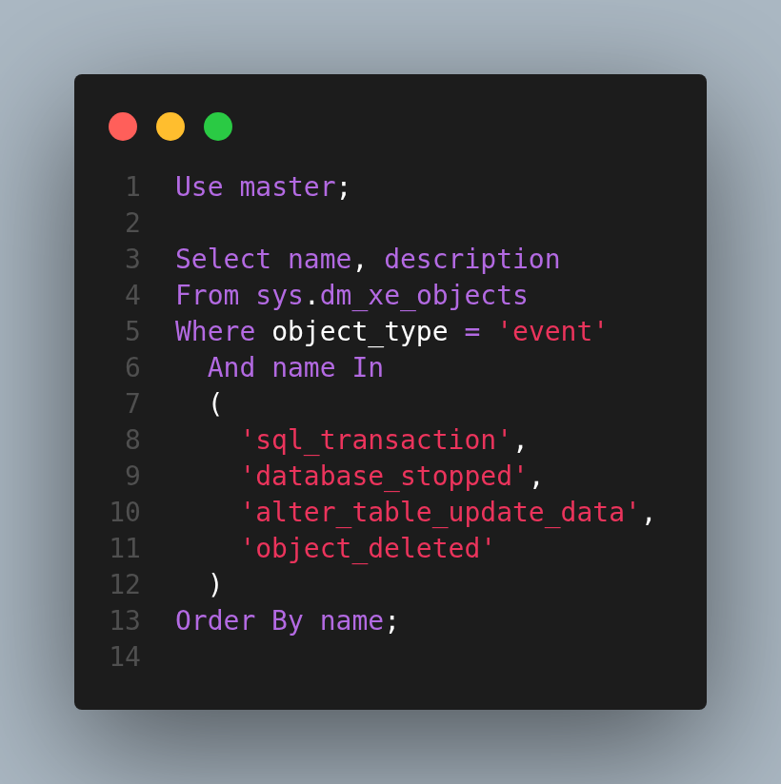
Figura 1.37. Código utilizado para revisar los eventos disponibles en SQL Server.

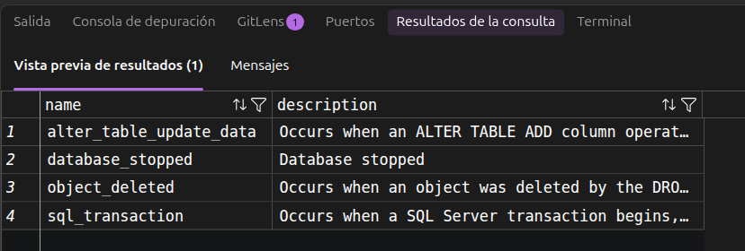
Figura 1.38. Eventos necesarios para la sesión personalizada disponibles en SQL Server.

Paso 19. Crear la sesión auditar_hospital_sql
La sesión personalizada registra transacciones, detenciones de la base de datos, modificaciones realizadas con ALTER TABLE y objetos eliminados. También se guardan el nombre de la base, la sesión, el usuario y el código ejecutado.

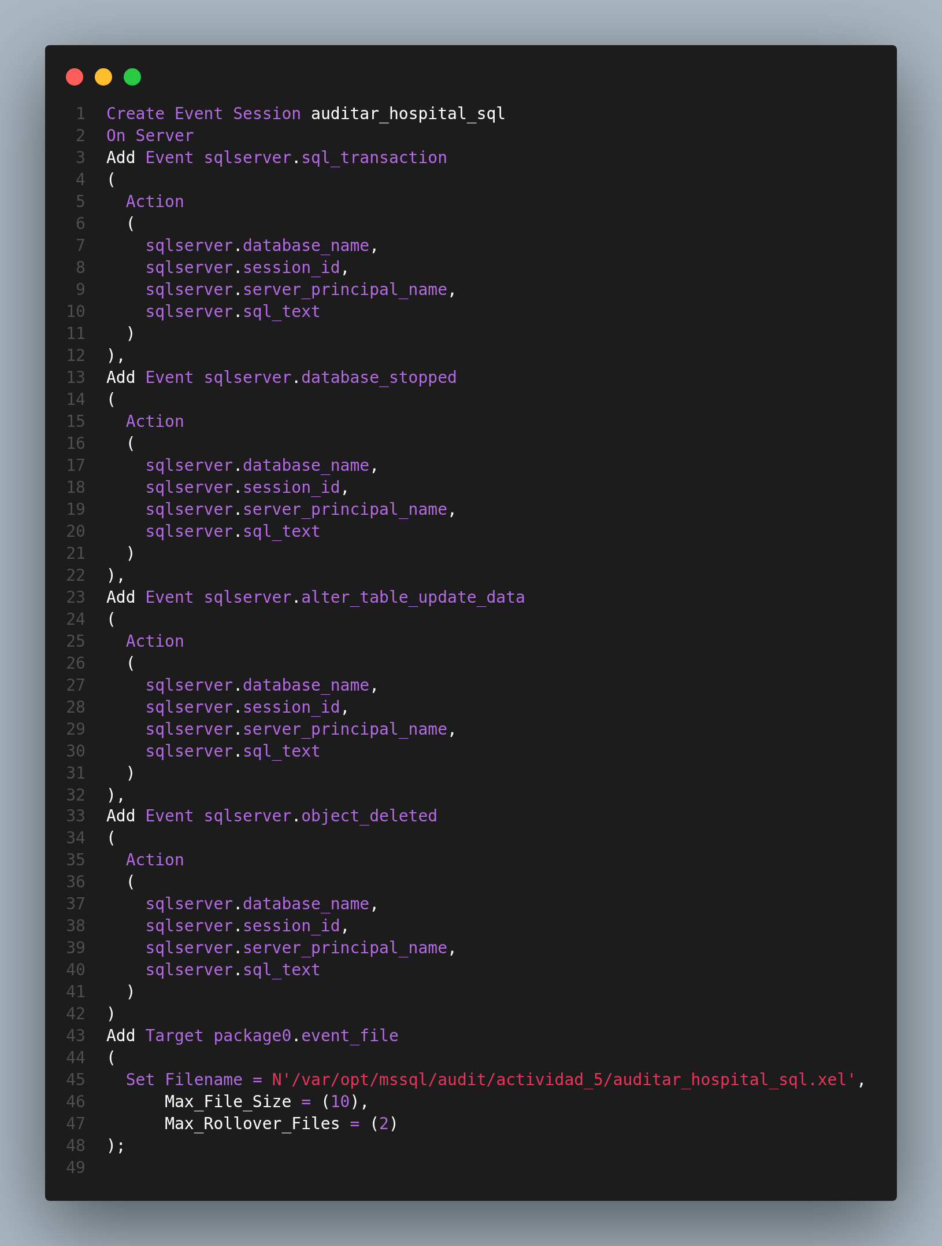
Figura 1.39. Código utilizado para crear la sesión de eventos extendidos auditar_hospital_sql.

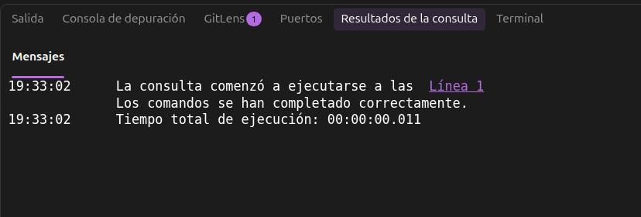
Figura 1.40. Mensaje de ejecución correcta al crear la sesión auditar_hospital_sql.

Paso 20. Iniciar la sesión y generar eventos
Para no modificar la tabla doctores, las pruebas se realizan sobre tbl_evento_prueba. La tabla se crea, se modifica, se utiliza dentro de una transacción y al final se elimina.

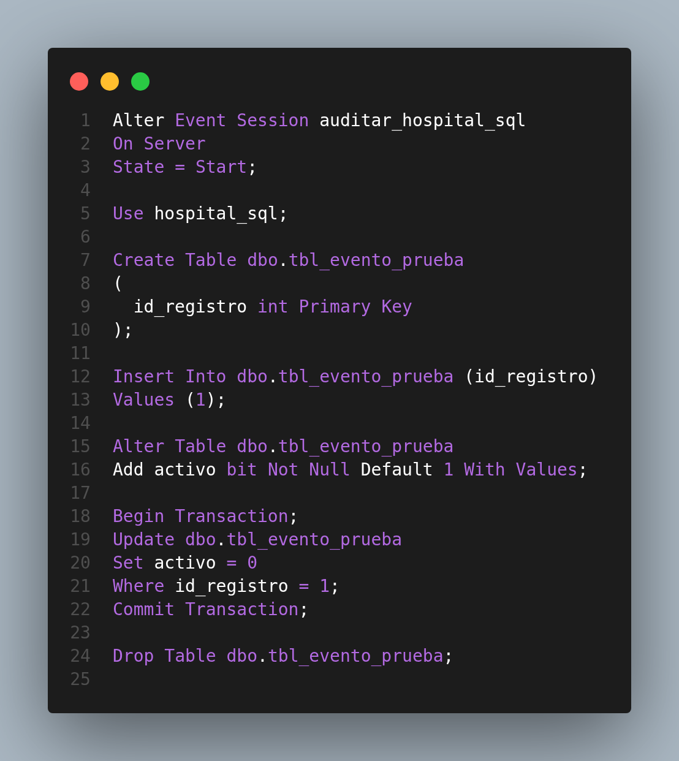
Figura 1.41. Código utilizado para iniciar la sesión personalizada y generar eventos de prueba.

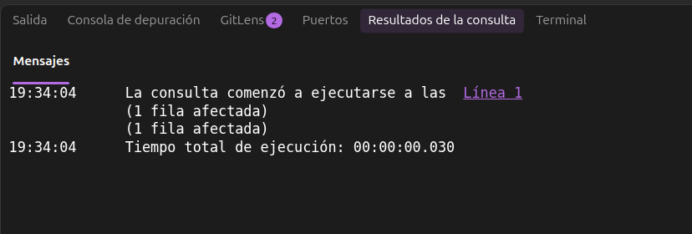
Figura 1.42. Resultado correcto de las operaciones utilizadas para generar eventos.

Paso 21. Detener y consultar la sesión personalizada
Después de realizar las pruebas se detiene la sesión y se leen los eventos almacenados.

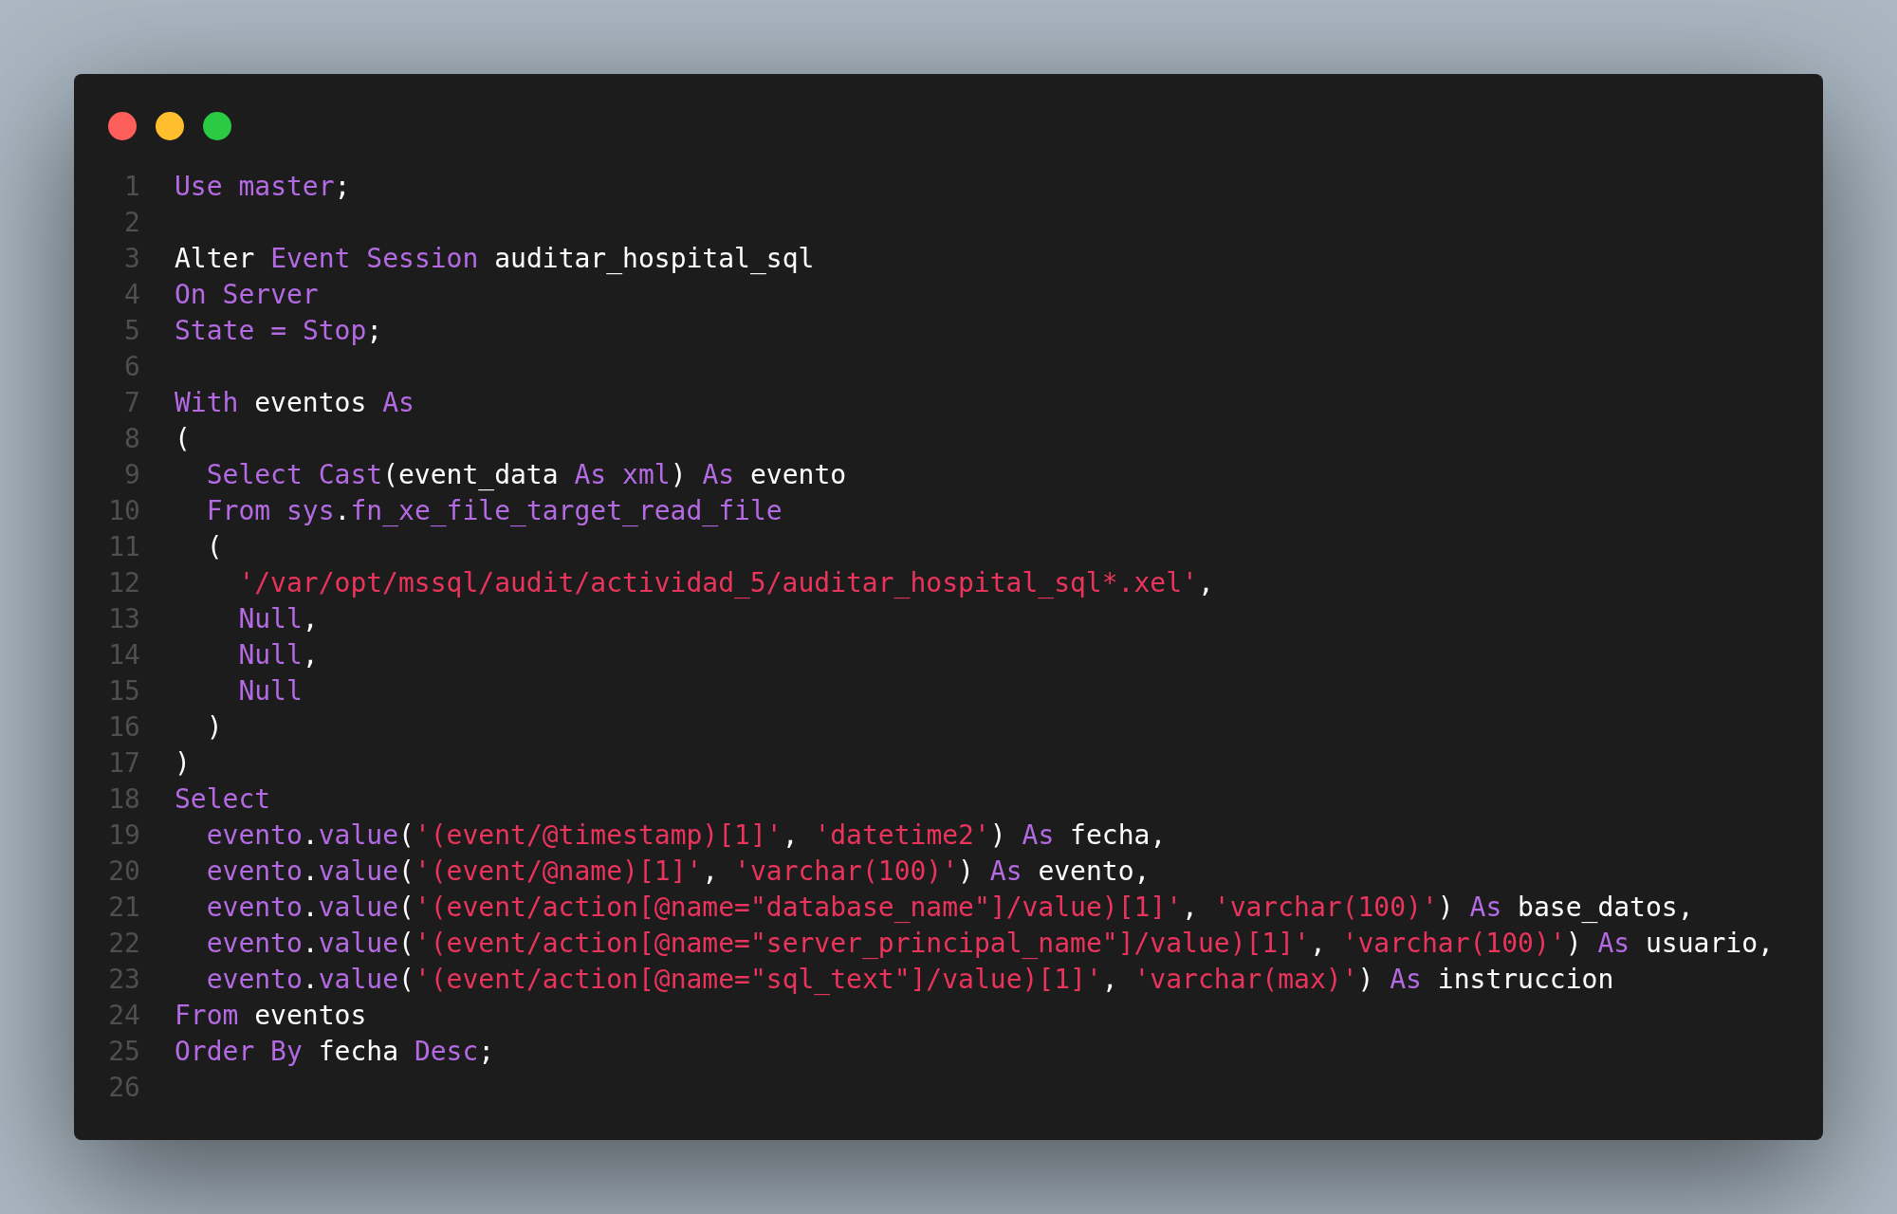
Figura 1.43. Código utilizado para detener y consultar la sesión personalizada.

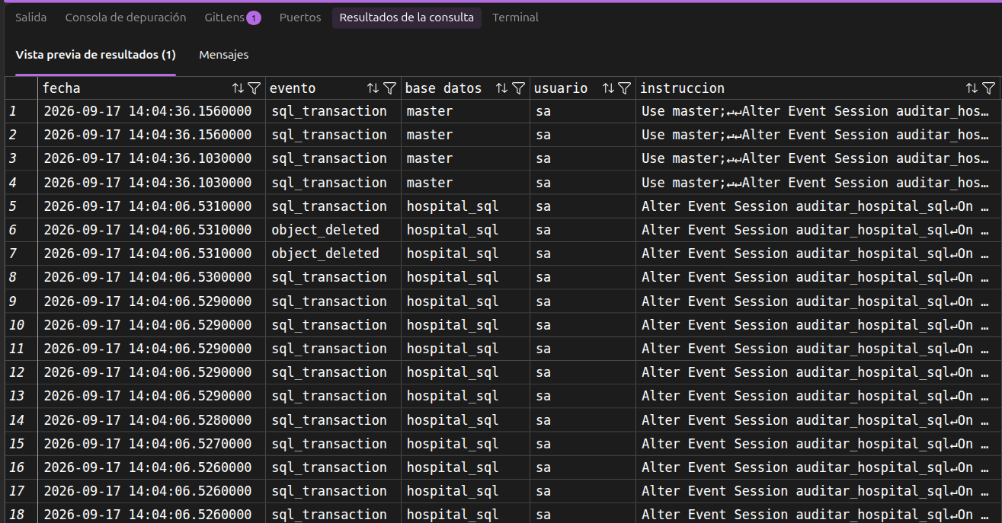
Figura 1.44. Eventos almacenados por la sesión personalizada auditar_hospital_sql.

Eventos extendidos con plantilla TSQL
La plantilla TSQL de SSMS contiene eventos ya seleccionados para registrar conexiones y lotes de instrucciones. En Ubuntu no se utiliza el asistente, por lo que se crea una sesión con los mismos eventos mediante código.

Paso 22. Crear la sesión equivalente a la plantilla
La sesión hospital_sql_plantilla registra conexiones existentes, inicios y cierres de sesión, procedimientos remotos y lotes T-SQL.

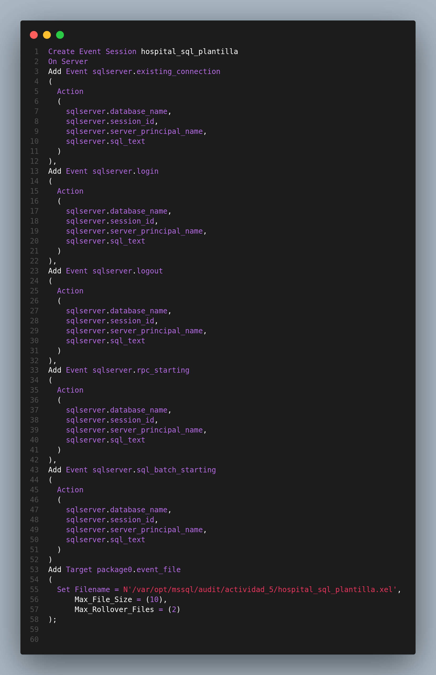
Figura 1.45. Código utilizado para crear una sesión equivalente a la plantilla TSQL.

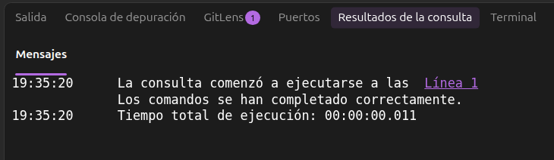
Figura 1.46. Mensaje de ejecución correcta al crear la sesión hospital_sql_plantilla.

Paso 23. Iniciar la sesión y generar eventos TSQL
Se inicia la sesión y se ejecuta una consulta en hospital_sql para generar información.

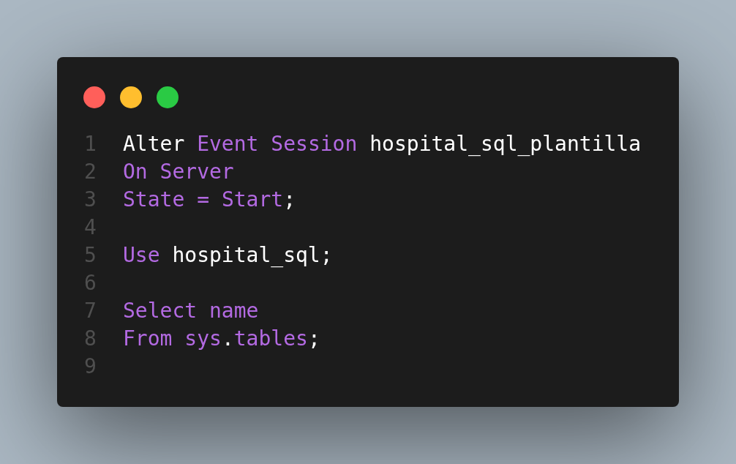
Figura 1.47. Código utilizado para iniciar la sesión con plantilla y generar eventos TSQL.

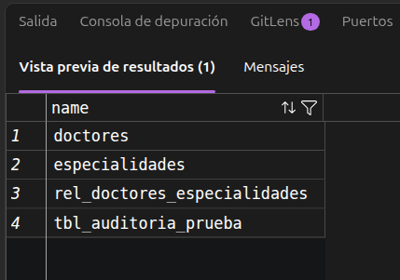
Figura 1.48. Resultado de la consulta ejecutada para generar eventos TSQL.

Paso 24. Detener y consultar la sesión con plantilla
Por último, se detiene la sesión y se consulta el contenido de su archivo .xel.

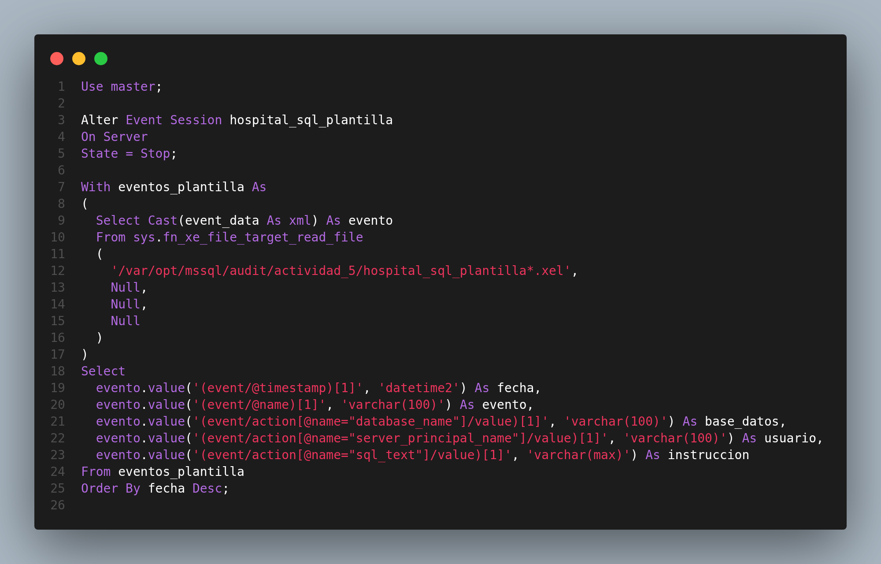
Figura 1.49. Código utilizado para detener y consultar la sesión equivalente a la plantilla TSQL.

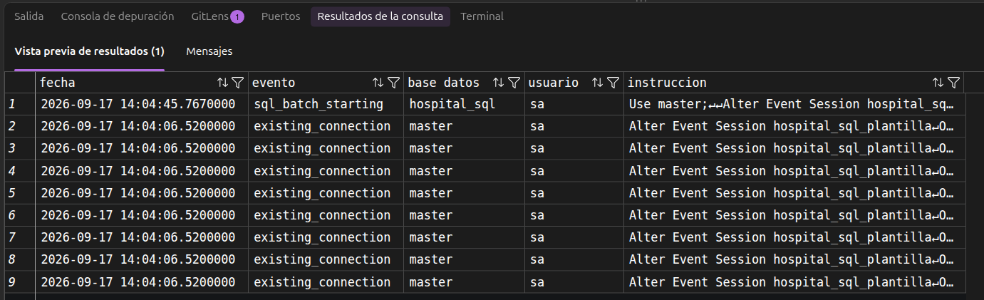
Figura 1.50. Eventos almacenados por la sesión hospital_sql_plantilla.

Deshabilitar C2
El seguimiento C2 puede generar una gran cantidad de archivos y llenar el espacio del disco. Cuando se terminen de tomar las evidencias se debe deshabilitar.

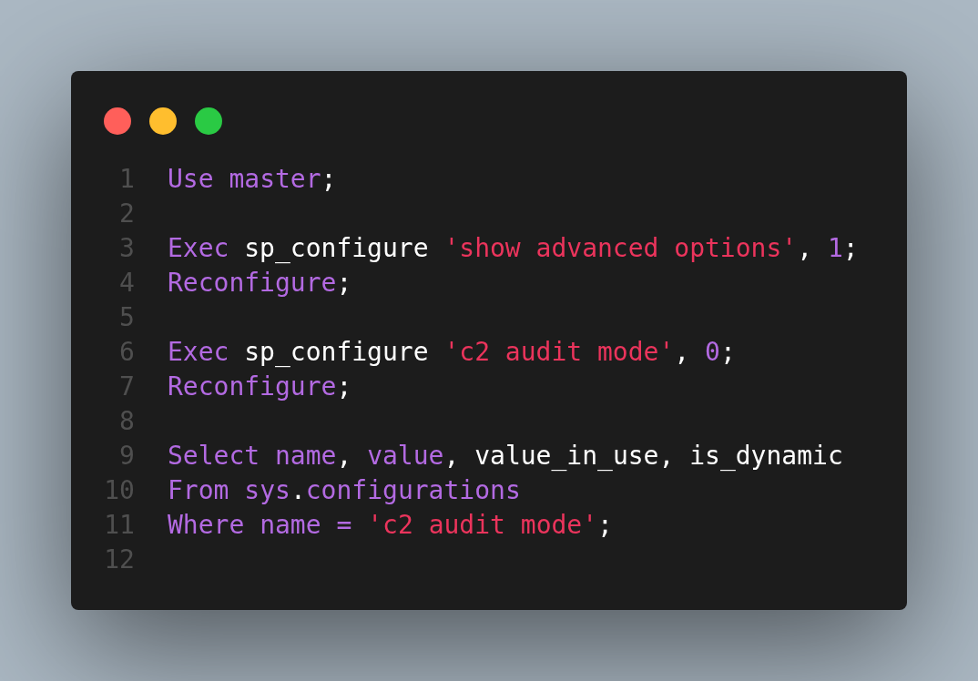
Figura 1.51. Código utilizado para deshabilitar el seguimiento C2.

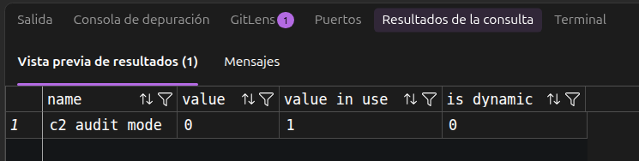
Figura 1.52. Seguimiento C2 configurado en 0 y pendiente de aplicar mediante el reinicio de SQL Server.

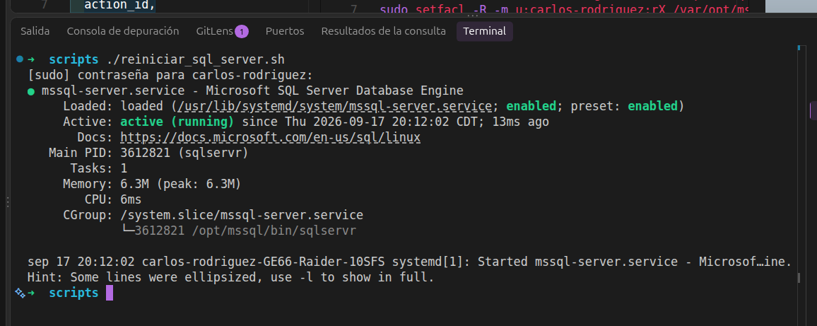
Figura 1.53. Servicio SQL Server activo después del reinicio necesario para aplicar la desactivación de C2.

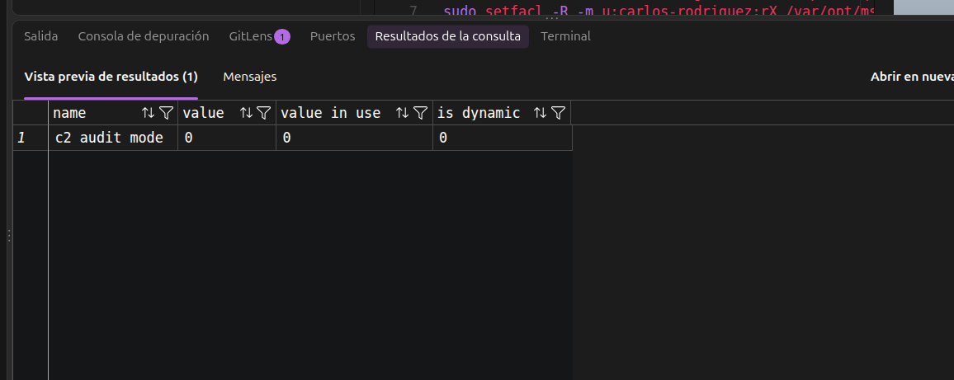
Figura 1.54. Comprobación final del seguimiento C2 con value y value_in_use establecidos en 0.
Si value_in_use continúa en 1, se debe reiniciar nuevamente SQL Server para aplicar el cambio.

Evidencias

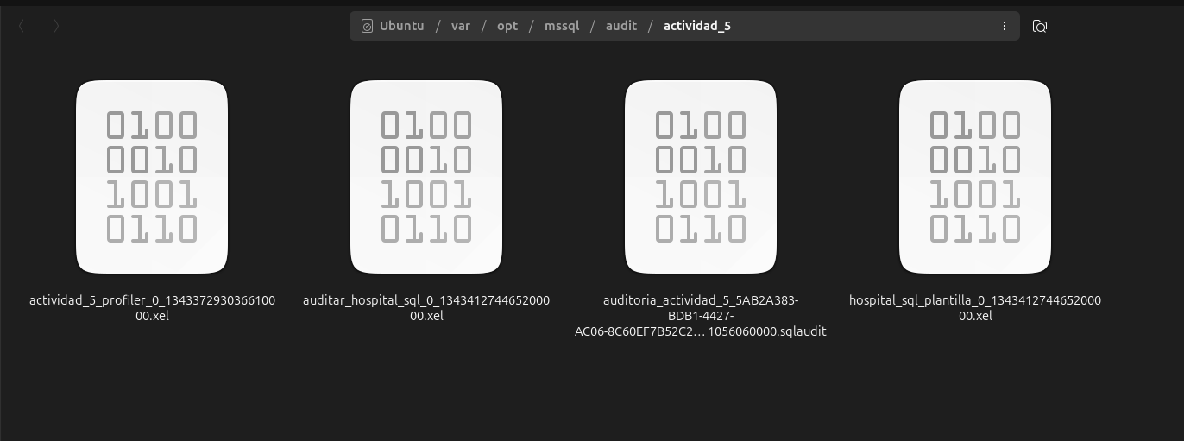
Figura 1.55. Archivos .sqlaudit y .xel generados en el directorio de la actividad.

Conclusión
En esta actividad aprendi que SQL Server tiene una variedad de formas de registrar lo que sucede dentro del servidor y de una base de datos.
Aunque no se utilizó SSMS, fue posible adaptar los pasos a código T-SQL en Ubuntu. Los menús y asistentes se reemplazaron por instrucciones que crean las auditorías y las sesiones, mientras que los visores se reemplazaron por consultas a los archivos .sqlaudit y .xel. De esta forma se cumplen los mismos objetivos sin depender de la interfaz gráfica.
Las auditorías permiten conocer qué usuario realizó una acción, cuándo ocurrió, en qué base de datos se ejecutó y si fue correcta. Los eventos extendidos también permiten elegir las actividades y datos que se necesitan observar. Esto ayuda a detectar errores, revisar cambios y mantener un mayor control y seguridad sobre la información.

